ANUNȚ DE PARTICIPARE

privind achiziționarea pieselor de schimb pentru frîne

- Denumirea organizatorului procedurii: Î.M. Parcul urban de autobuze
- IDNO: 1004600054327
- Adresa: mun. Chișinău, str. Sarmizegetusa 51
- Numărul de telefon/fax: 022-83-73-35/022-55-60-30
- Cumpărătorul invită operatorii economici interesați, care îi pot satisface necesitățile, să participe la procedura de achiziție privind livrarea/prestarea/executarea următoarelor bunuri /servicii/lucrări:
Nr. d/o | Cod CPV | Denumirea bunurilor solicitate | Unitatea de măsură | Cantitatea | Specificarea tehnică deplină solicitată, Standarde de referință
Lotul 1-valoarea estimativă fără TVA- 63 600,00lei
1 | 34913000-0 | Pivot mecanism frînă | buc | 50 | Cod piesă 5256-3501110  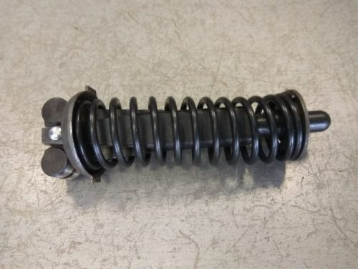
2 | 34913000-0 | Mecanism frînă dreapta | buc | 2 | Cod piesă 5256-3501012  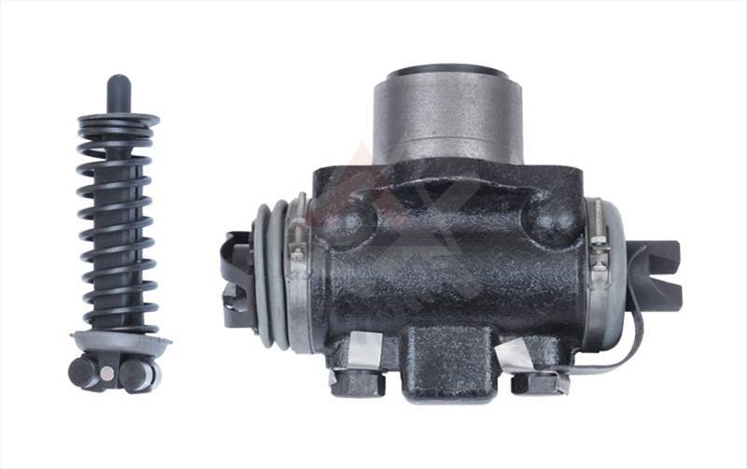
 |  | Mecanism frînă stînga | buc | 2 | Cod piesă 5256-3501013
 |  | Bulon reglare frînă | buc | 25 | Cod piesă 5256-3501046  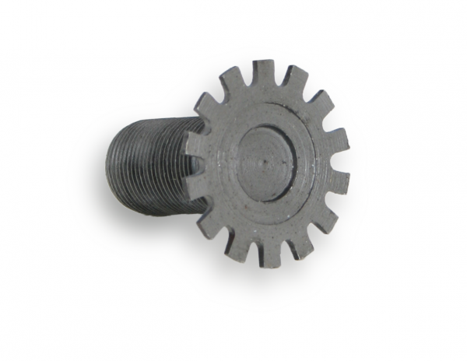
 |  | Piuliță reglare frînă | buc | 25 | Cod piesă 5256-3501062  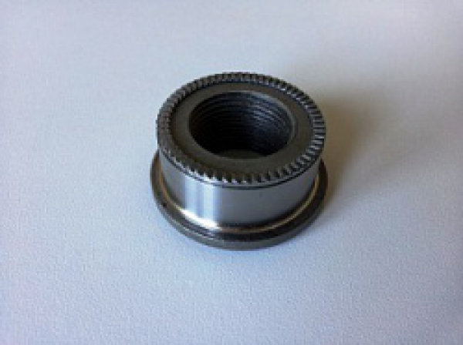
Valoarea estimativă totală, fără TVA- 63 600,00 lei
- În cazul în care contractul este împărțit pe loturi un operator economic poate depune oferta (se va selecta):
- Pentru lot în întregime.
- Admiterea sau interzicerea ofertelor alternative: Nu se admite.
- Termenii și condițiile de livrare/prestare/executare solicitați: pe parcursul a 12 luni, depozitul vînzătorului să fie amplasat în raza orașului Chișinău (în caz contrar autoritatea contractantă își rezervă dreptul de a descalifica ofertantul), bunurile vor fi achiziționate în loturi mici conform necesității cumpărătorului. Avînd în vedere experiența anilor precedenți de achiziție a acestor piese, se vor accepta doar oferte cu piese originale și nu de tip analog.
- Termenul de valabilitate a contractului:12 luni.
- Acte necesare pentru ofertă:

Nr. d/o | Descrierea criteriului/cerinței | Mod de demonstrare a îndeplinirii criteriului/cerinței: | Nivelul minim/  Obligativitatea
1 | Extrasul recent (maximum 6 luni) din Registru de stat al întreprinderilor | Copie – confirmată prin semnătura şi ştampila Participantului | DA
2 | Formularul ofertei | Original –confirmat prin semnătura și ștampila Participantului | DA
3 | Specificații tehnice | Original –confirmat prin semnătura și ștampila Participantului | DA
4 | Specificații de preț | Original –confirmat prin semnătura și ștampila Participantului | DA
5 | Înștiințare de recepționare a notificării privind inițierea activității de comerț. | Copie-confirmată prin semnatura și stampila Participantului. | DA
6 | Raportul financiar pentru anul 2018 | Copie – confirmată prin semnătura şi ştampila candidatului | DA
7 | Certificat de atribuire a contului bancar | copie – eliberat de banca deţinătoare de cont | DA
8 | Certificat de efectuare sistematică a plăţii impozitelor | Original – eliberat de Inspectoratul Fiscal | DA
9 | Garanția pentru piese nu mai puțin de 6 luni. | Copie – confirmată prin semnătura şi ştampila candidatului | DA
- Criteriul de evaluare aplicat pentru adjudecarea contractului: Cel mai mic pret.
- Termenul limită de depunere/deschidere a ofertelor:
- până la: [ora exactă] Conform www.achizitii.md
- pe: [data] conform www.achizitii.md
prin intermediul www.achizitii.md
- Termenul de valabilitate a ofertelor: 30 zile.
- Locul deschiderii ofertelor: www.achizitii.md.
Ofertele întîrziate vor fi respinse.
- Limba sau limbile în care trebuie redactate ofertele sau cererile de participare: limba de stat.

Conducătorul grupului de lucru: Copaci Vitalie L.Ș.

